Justificativa:
O problema da grande dimensionalidade é a dificuldade de levantamento de novos dados devido ao grande número de testes que deverão ser feitos para se obter todos esses atributos.

x. Feature
No relatório passado foi constatado a necessidade de um estudo mais aprofundado da dimensão dos dados. Temos uma grande quantidade de atributos, 53 ao total, que consideramos para os treinamentos do algoritmo OCSVM. Contudo, grande parte desses atributos são esparsos e podem ter pouca relevancia para uma predicao.
Fizemos então um estudo dos efeitos de duas técnicas de feature selection sobre o problema original. Utilizamos a técnica de selecao através de baixa variancia do atributo e a tecnica de selecao através de atributos similares. Basicamente a técnica de selecao através de baixa variancia tenta reduzir a dimensão de um problema apontando atributos com baixa variancia, ou seja, com seus valores muito próximos de serem constantes. A técnica de selecao através de similaridade tem como intuito remover atributos redundantes, isso é, com alto grau de correlacao absoluta.
Ambas as técnicas de feature selection utilizadas trabalham com a necessidade da definicão de um threshold, isso é, é necessário que o usuário defina quais os limites são aceitáveis para o conjunto de dados, jogando fora os atributos que não satisfizerem esses limites.
O que foi feito nesse estudo foi realizar validacao cruzada para comparar a acurácia de tres cenários. Foi feito treinamento com os dados originais do relatório anterior (sem feature selection), foi feito treinamento com a selecao por variancia nos dados em diferentes threasholds e, por fim, foi feito treinamento com a selecao por similaridade nos dados em diferentes threasholds. A ideia foi conseguir boas evidencias de quantas e quais colunas devem ser retiradas, pelo feature selection, para obter uma performance tão boa quanto foi obtida no teste com os dados originais.

x.1 Cross-Validation
O cross-validation foi ligeiramente diferente dos feitos em exercícios passados. Como é um aprendizado one-class o treinamento é sempre feito com exemplos da classe positiva (Saccharomyces). Por esse fato, os exemplos da classe negativa sempre estarão presentes no conjunto de teste. O que é mutável durante as iteracoes do cross-validation será quais exemplos da classe positiva compoeem o conjunto de treino e quais fazem parte do conjunto de teste.
Para o experimento foi realizado um 5-fold externo, que divide os exemplos da classe positiva em 5 folds de tamanho igual. Cada iteracao desse loop externo é variado o conjunto de treino e teste, 4 folds são usados como treino e 1 fold é usado, juntamente com os exemplos negativos, para o teste.
Em loop externo são realizados os loops internos para os 3 cenários de treino descritos acima: treino sem feature selection, treino com feature selecion de variancia e treino com feature selection de similaridade.

x.1.1 One-Class sem feature selection
No loop interno desse cenário é feito apenas um 3-fold com um grid search de hiperparametro aninhado para tentar retornar a máxima acurácia possível obtidada pelo modelo nesses dados. Uma acurácia média é calculada ao final desse loop para podermos comparar com as acurácias obtidas nos próximos cenários.

x.1.2 Feature selecion: por similaridade
O loop interno desse cenário é mais sofisticado. É claro que foi feito, em todos os cenários, a técnica de grid search de hiperparametro para garantir a máxima acurácia.Mas não procuramos obter apenas uma acurácia média, e sim uma acurácia média para todo um intervalo de valores de threashold. Isso é, para um mesmo conjunto de treino e teste foi realizado loops internos para todos os valores de threshold no intervalo definido. Utilizamos como intervalo os valores de 0.1 até 0.95 com um passo de 0.05.
Com isso, podemos comparar os mais variados valores de threshold para exatamente os mesmos cenários de treinamento. Assim, os valores obtidos de acurácia podem ser diretamente comparáveis.
Foi obtido o gráfico apresentado pela Figura 1. Nesse gráfico podemos perceber que não existe uma queda muito expressiva na acurácia ao remover atributos pelos direntes threshold. Contudo, podemos perceber algumas carecterísticas interessantes. O gráfico mostra que o threshold com maior acurácia foi o de 75% isso sugere que alguns atributos que não foram descartados pela aplicacao de thresholds maiores acacabavam por reduzir o desempenho do classificador ao invés de auxilia-lo. Por essa característica temos um bom argumento de que a reducão de dimensionalidade feita por essa técnica com um threshold de 75% é uma boa abordagem para esse problema. Os atributos descartados por essa técnica foram: lysine.cadaverine, ethylamine, cyclohex100ppm, succinicacid, mannitol, ribitol, citricacid, erythritol, ureaseactivity,inositol e nh42so4

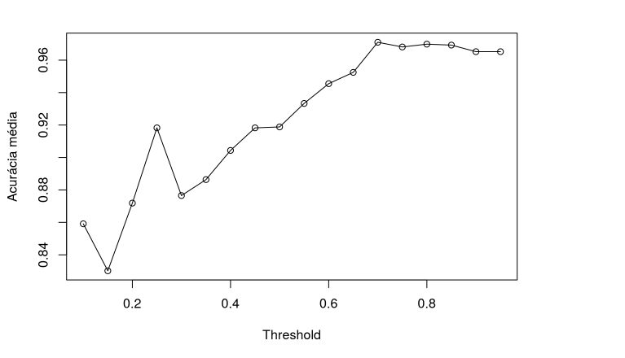
Figura 1. Acurácia média do OCSVM para remocao feita respeitando um valor de threshold, com uma abordagem de selecao por similaridade.

x.1.3 Feature selecion: por variancia
O loop interno desse cenário é muito similar ao do cenário anterior. Toda lógica de procura por média de acurácia para cada threshol se manteve, assim como o intervalo utilizado.
O resultado obtido nesse treinamento é apresentado pela Figura 2. Nesse gráfico novamente não vemos uma queda muito expressiva na acurácia. Outra característica é importante no gráfico, a acurácia se manteve para valores de threshold no intervalo de [0.1;0.65], isso pode indicar que todos os atributos indicados como desnecessários por esse intervalo realmente não afetaram na acurácia, então pode ser uma boa estratégia remove-los. Os atributos descartados por essa técnica foram: inositol e inulin.
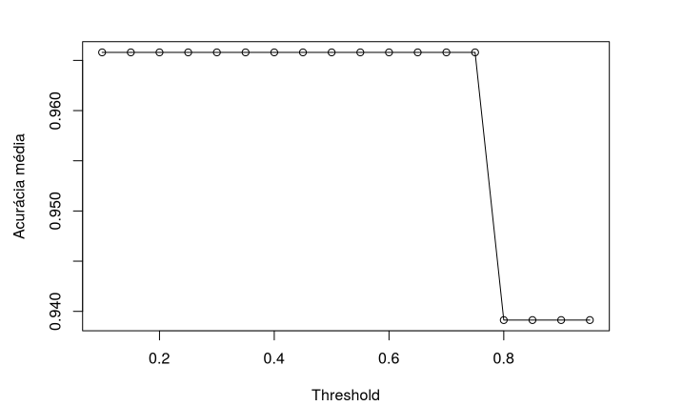
Figura 2. Acurácia média do OCSVM para remocao feita respeitando um valor de threshold, com uma abordagem de selecao por variancia.

x.2 Conclusões
Algum progresso a respeito do estudo da dimensionalidade do problema do problema em questão foi realizado. Temos fortes indícios por comportamento de gráficos que podemos retirar alguns atributos e não afetar a predicao. Contudo, alguns resultados foram contraditórios. O fato de que podemos remover colunas com até 10% de correlacao é algo surpreendente ou um indicatico de que não estamos utilizando a métrica correta.

